### 1.1 查询条件设定

查询条件包括要素、起止日期、统计量、条件查询、同期值选择、历史排名、站点等。

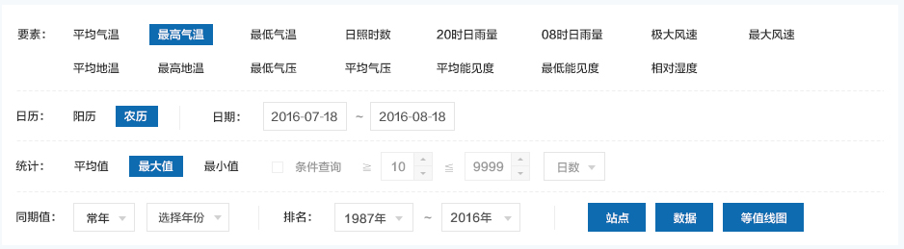

9

5

8

3

2

1

7

6

4

1.要素[ele],文本和值，表1；默认值为平均气温

2．日历[datetype]：0-阳历,1-农历，默认值为阳历

3.日期[sdate，edate]，默认值是前十天，例如今天是2016-09-08，则起止日期为2016-08-29至2016-09-07

4.统计值[statistic]，缺少了累计值选项，平均值AVE，最大值MAX，最小值MIN，累计值 SUM；默认值看表1

5.查询条件启用标记[cqflag]，同时条件的最小值[cqmin]，最大值[cqmax]的默认值根据不同要素，请看表1，同时对应的下拉框值，看表1[可选值],同时下拉框的值是可编辑的

6.条件查询类型[cqtype] days-日数，ele-要素

7.同期值类型[pertype]，per-常年，year-某年，是选择某年，则需要选择一个年份[peryear]对应的年份，年份下拉框的值域是1951年到当前年份

8.排名年份[rsyear]排名起始年份, reyear排名截止年份; 年份下拉框的值域是1951年到当前年份

9.[站点]选择按钮，点击弹出站点选择窗口，下面段落再说明界面，站点类型选择[statype]站点类型 1-国家站，2-区域站; [stacodes]选择全部站点是用all，其他情况用逗号隔开

[数据]查询按钮,响应查询事件，从后台获取数据

[等值线图]按钮，弹出绘图窗口

查询对应的java对象为：[之前是开放webservices给flex端调用，是将查询对象转成json格式字符串传回后台，现在js调用则可以将查询条件按climateQueryVo对象传回后台]

**public class ClimateQueryVo**

**private** String ele; //统计的气象要素

**private** String datetype; //0-阳历,1-农历

**private** String sdate; //开始日期

**private** String edate; //结束日期

**private** String statistic; //统计量: 平均值 AVE，最大值 MAX，最小值 MIN，累计值 SUM

**private** String cqflag; //条件查询标记 1-是，0-否

**private** **double** cqmin; //条件查询最小值

**private** **double** cqmax; //条件查询最大值

**private** String cqtype; //条件查询类型 days-日数，ele-要素

**private** String pertype; //同期值类型，per-常年，year-某年

**private** **int** peryear; //同期值为某年是，对应的年份

**private** **int** rsyear; //排名起始年份

**private** **int** reyear; //排名截止年份

**private** String statype; //站点类型 1-国家站，2-区域站

**private** String stacodes;//全部站点是用all，其他情况用逗号隔开

(1)选择需要查询的要素：选择不同的要素，则对应的默认统计量将随之发生变化，条件查询框内的数值范围也将发生变化（见下表1）。

|  |  |  |  |  |  |  |
| --- | --- | --- | --- | --- | --- | --- |
| 选择要素 | | 默认统计量 | 无效统计量(不可点击) | 条件查询 | | 单位 |
| **Text** | **Value** | 下限值[可选值] | 上限值[可选值] |
| 平均气温 | **T** | 平均值 | 累积值 | 10[0，10，30] | 9999[9999] | ℃ |
| 最高气温 | **T_MAX** | 最大值 | 累积值 | 35[35] | 9999[9999] | ℃ |
| 最低气温 | **T_MIN** | 最小值 | 累积值 | -9999[-9999] | 5[5] | ℃ |
| 日照时数 | **S** | 累计值 | 最小值 | -9999[-9999] | 2[2] | H |
| 20时日雨量 | **R** | 累计值 | 最小值 | 0.1[0.1,10,25,38,50] | 9999[9999] | mm |
| 08时日雨量 | **R08** | 累计值 | 最小值 | 0.1[0.1,10,25,38,50] | 9999[9999] | mm |
| 极大风速 | **FJS** | 最大值 | 最小值、累积值 | 17.2[17.2] | 9999[9999] | m/s |
| 最大风速 | **FZS** | 最大值 | 最小值、累积值 | 17.2[17.2] | 9999[9999] | m/s |
| 平均地温 | **D** | 平均值 | 累积值 | 40[40] | 9999[9999] | ℃ |
| 最高地温 | **D_MAX** | 最大值 | 累积值 | 40[40] | 9999[9999] | mm |
| 最低气压 | **P_MIN** | 最小值 | 最大值、累积值 | 1000[1000] | 9999[9999] | hPa |
| 平均气压 | **P** | 平均值 | 累积值 | 1000[1000] | 9999[9999] | hPa |
| 平均能见度 | **V** | 平均值 | 累积值 | -9999[-9999] | 10[10] | km |
| 最低能见度 | **V_MIN** | 最小值 | 最大值、累积值 | -9999[-9999] | 10[10] | km |
| 相对湿度 | **U** | 平均值 | 累积值 | 90[90] | 9999[9999] | % |

（2）选择起止日期：起止日期可跨年，但总日数不能超过一整年，如起始日期为2013-06-01，结束日期为2014-6-02，则会弹出错误提示“选择的起止日期不能超过一整年，请重新选择！”。若起止日期跨年，则统计结果表示开始日期所在年份，如起始日期为2013-12-21，结束日期为2014-01-10，则统计结果表示2013年统计值。

（3）选择统计量：选择不同的统计量，则结果表格对应的统计对象各有不同，如下图（从上至下分别为平均值、最大值、最小值、累计值查询对应的不同统计结果）。若统计量为平均值或累计值，则查询结果显示为：当年统计量、同期值统计量、距平（百分率）及排名情况；若统计量为最大值或最小值，则查询结果显示为：当年统计量、统计值在当年出现的日期、同期统计量、同期值在历史上出现的日期及排名情况。









（4）选择是否进行条件查询：若选“是”，则可进行“条件日数”查询或“条件要素”查询。条件日数查询-即起止日期内满足条件的总日数、常年（某年）同时段的满足条件总日数等的统计（如暴雨日数、10℃以上积温日数等）；条件要素查询-即起止日期内满足条件的要素值的平均或累加、常年（某年）同时段值等的统计（如暴雨总量、10℃以上积温等）。如下图（上下分别为条件日数和条件要素的平均、累计查询对应的统计量）。







（5）同期值选择：可选择常年值或某年值。常年值表示过去近30年的同时段的气候背景值，如2011年以后使用的气候背景值为某时段1981-2010年30年的平均值。某年值表示过去某一年同一时段的值。

（6） 历时排名选择：可选择对1951年以来所有年份的同期值进行排名，若起始年份选择2001年，则排名表示的为21世纪的排名情况。

设定完所有的查询条件后，点击“数据查询”按钮，将弹出遮盖的提示“正在查询，请稍后。”，查询结束后加载。

### 1.2查询结果

查询结果第一列为站号，第二列为站名，此后各列意义如上所述。若查询的站点类型为区域自动站，则最后两列为区域自动站所在的镇乡和区县。

查询结果对象如下：

**public** **class** ClimateStatisticsVo {

**private** List<ClimateEleVo> climateList;

**private** List<ClimateEleStatisticsVo> statisticsList;

ClimateEleVo对象和ClimateEleStatisticsVo分别为要素查询数据和下方对应的统计数据，两者结构一致为：

**private** String stacode; //站号

**private** String staname; //站名

**private** **double** x=0; //经度

**private** **double** y=0; //纬度

**private** **double** elevalue; //要素统计值

**private** **double** pervalue; //常年值或者某年值

**private** String eledate; //统计量为最小，最大时的极端值 出现日期 yyyy-mm-dd格式

**private** String perdate; //统计量为最小，最大时的常年极端值 出现日期 yyyy-mm-dd格式

**private** **double** departure; //距平，当要素为雨量时则为距平百分比

**private** **int** rankdesc; //排名从大到小

**private** **int** rankasc; //排名从小到大

**private** String rankyears; //排名年份

**private** **int** maxvalueyear; //最大值年

**private** **int** minvalueyear; //最小值年

**private** String town; //乡镇

**private** String county; //区县

**返回的json数据示例，****请看sources/01/ ClimateStatisticsVo.json**

### 1.3站点选择按钮操作

点击站点选择按钮，弹出面板：



站点类型分为：国家自动气象站与区域自动气象站。省级用户可查询国家自动站为86个，可查询已录入数据库的区域自动站为2218个。

点击站点类型加载对应类型的所有数据，前端可根据属性进行过滤显示。数据结构如下：

|  |  |  |  |  |
| --- | --- | --- | --- | --- |
| **序号** | **字段** | **字段中文** | **字段类型** | **描述** |
| 1 | STACODE | 区站号 | VARCHAR2(5) |  |
| 2 | STANAME | 站名 | VARCHAR2(16) |  |
| 3 | STATYPE | 站点类型 | NUMBER(1) | 1-代表国家站，2-区域站 |
| 4 | PROVINCE | 省份 | VARCHAR2(10) |  |
| 5 | STALEVEL | 等级 | NUMBER(1) | 1为国家气候观察站，2为国家一级站3是国家二级站4行业站 |
| 6 | CITYLEVEL | 1地市级2区县级 | NUMBER(1) |  |
| 7 | ZONECITY | 台站隶属地市 | VARCHAR2(20) |  |
| 8 | AREA | 地区 | VARCHAR2(20) | 中部、西南、东南、西北、东北 |
| 9 | REGION | 片区 | VARCHAR2(20) | 珠三角、粤东、粤西、粤北、粤港澳 |
| 10 | AGROSTA | 是否农气站 | NUMBER(1) | 1-是农气站 |
| 11 | TOWN | 镇乡 | NUMBER(8,3) | 区域站所需字段 |
| 12 | COUNTY | 区县 | NUMBER(1) |

**示例数据请看****sources/01/** **surfstation.json（国家站）**

**sources/01/** **awsstation.json（区域站）**

市级和县级用户均可查询本地区（地级行政区）对应的若干站点。

站点筛选可通过气候分区：中部、西南、东南、西北、东北，或行政分区：珠三角、粤西、粤东、粤北，或21个地级行政区进行；当站点类型为区域自动站时，县区级用户可通过“本区县”复选框选择本区县范围内的站点。国家自动站另对应可选农气类型站点，区域自动站对应可选粤港澳地区站点。其他筛选操作包括：全选、清空、反选。 在下方站点列表框内，已选择的站点将显示为灰色，未选择的站点显示为白色。

点击确定后，将已选择的站点信息加载如数据统计表中，这样用户可以更加清晰地看到选择了那些站点。

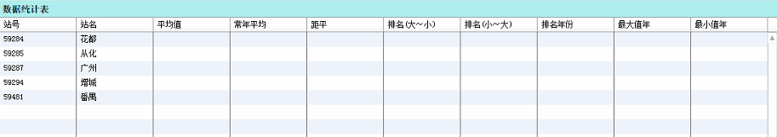

### 1.4等值线图按钮操作

**等值线按钮弹出绘图窗口，由于几个细节未定，暂时放下**

